
מעגל חיים שנסגר וכוסה בפרחים / מאיר טייכנר
דברים בהלוויה
אמא נולדה בשנת 1929 בפרבר של בירת הונגריה, בודפשט. בת לקורנליה, לבית הוייר, ולאבא אטילה אייזלר ושני אחיה הקטנים ממנה - דיורי וטומי. הייתה זו משפחה עם זיקה מועטה ליהדות. משפחה עניפה מאוד.
ואז באה המלחמה הנוראה ומה שקדם לה. המשפחה גורשה מביתה והגיעה ברכבת מוות, באישון לילה, למחנה הריכוז אושוויץ / בירקנאו. אבא אטילה בטור הגברים, אמא קורנליה ושלושת ילדיה בטור הנשים.
אמא, אני יודע שלא היית רוצה שנדוש בשואה, אך מה לעשות, החור השחור הזה שואב חזק מדי ולא מאפשר לעקוף אותו.
בעדות ב"יד ושם" מסופר, שהאם קורנליה ניסתה במהלך הסלקציה להתעקש מול ד"ר מנגלה שלא יפריד את הבת יהודית ממנה ומשני ילדיה האחים, אך הוא התעקש יותר - וכך חייה של הבת יהודית ניצלו.
זו הייתה הפעם האחרונה שיהודית ראתה את בני משפחתה, אך לא הפעם האחרונה שנתקלה בד"ר מנגלה. הנערה בת ה-14 נשארה לבדה בעולם, במחנה השמדה, שורדת בקושי מסלקציה לסלקציה.
עם תום המלחמה והשחרור ממחנה הריכוז, ולאחר שחלתה, כמעט גוועה, אך ניצלה הודות לטיפול רפואי שקיבלה במחנה הצבא האמריקאי, היא פנתה לחזור אל המקום שממנו הגיעה. לבד נדדה באירופה ההרוסה של סוף המלחמה, מתוך חוסר ברירה, וגם באמונה תמימה שאולי היא חוזרת הביתה, ואולי שם תמצא בכל זאת את הוריה ואחיה.
בהגיעה לבודפשט מצאה כי בבית המשפחה כבר גרים זרים. היא איתרה זוג קרובים רחוקים מאוד (כי הקרובים קרובים ניספו כולם) והם אספו אותה אליהם. יחד נדדו מהונגריה וחיו שנתיים במחנה פליטים בגרמניה.
תנועת "השומר הצעיר" שפעלה בגרמניה, אספה נערות ונערים יתומים כמוה, והכשירה אותם במסגרת קבוצת "חביבה רייק", לעבודה חקלאית לקראת העלייה לארץ. אחד הנערים היתומים היה מרדכי, בעלה ואבינו לעתיד, ייבדל לחיים ארוכים, שסיפור חייו דומה לשלה. לארץ הם יגיעו כשבוע לאחר הכרזת המדינה.
כשלושים שנה אמא עבדה בגיל הרך של הקיבוץ. דורות רבים של פעוטות, שחלקם כבר עברו את גיל השבעים, אמורים לזכור לה חסד ילדות.
ואם נשתמש במילותיה שלה ואני מצטט: "שלושים שנה זייפתי את 'השפן הקטן', 'עוגה עוגה' ו'רד אלינו אווירון'". אני יכול להעיד שהיא אהבה מאוד את עבודתה, ראתה בה ייעוד ומצאה בה סיפוק רב.
כמי שנעוריה עוצבו כפי שעוצבו, אמא סגדה לפשטות החיים וליציבות שהיא מקנה. היא אהבה את עולמה הסדור והמוגן - משפחה, בית, קיבוץ, ספר. קריאת ספרים הייתה אהבתה הגדולה כל ימי חייה. היא נהגה לומר: "ביום שלא אוכל לקרוא ספר הייתי רוצה לעבור לגבעה", שזה המקום בו אנו ניצבים כעת. אלה היו פסגות שאיפותיה. מתהומות הצלמוות אליהן נפלה בילדותה - אלה היו פסגות גבוהות למדי.
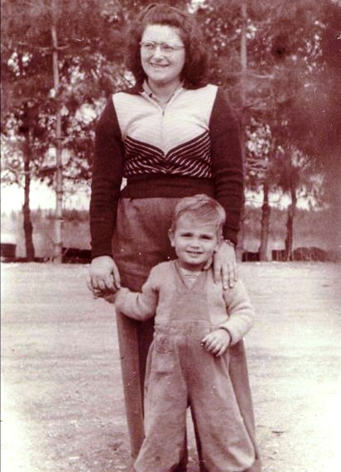
וכן, חוש ההומור המפורסם שלה, עם חיבה יתרה לבדיחות גסות, רצוי כמה שיותר עסיסיות, תורגם לכתיבת פֶלְיִטוֹנִים, אותם הייתה מקריאה בהזדמנויות ואירועים שונים - למרות רתיעתה הטבעית מלהופיע מול קהל, וחוסר הרצון להתבלט.
מזה שבעה עשורים אני מנסה לפצח את הדמות הזו שלך, אמא, ללא הצלחה. אני רואה אישה שמתנהגת נורמאלי, ללא תסביכים ובלי מוזרויות, לגמרי נורמאלי. חברת קיבוץ רגילה. וזה לא מסתדר.
זה לא יתכן, מתישהו הייתה חייבת להתפרץ איזו לַבָּה מתוך מה שאמור היה להיות הר הגעש הרדום הזה, שבשבילי הוא "אמא". עד היום זה לא קרה ומן הסתם כבר לא יקרה. הר געש רדום? ואולי היה זה בעצם הר געש כבוי? כזה שהצלחת לכסות במרבד של פרחים? מי יֵדַע?
השנים האחרונות לא היטיבו עמך, אמא. התנחמנו במסירות העילאית של אבא, שטיפל בך ללא לאות, עד שקרס בעצמו, לתוך עצמו. אך מסע חייך, שהתחיל כאוד מוצל, שריד יחיד למשפחה עניפה, מסתיים כשאת מוגנת ומוקפת במשפחה גדולה ואוהבת, שהקמת וחברי קיבוץ רבים, שמעריכים ואוהבים אותך.
אני יודע שמעולם לא ביקשת יותר מזה.
ואם את זקוקה לאיזה צחוק גורל קטן בעבור הפליטון הבא שלך, אז הנה לך. דווקא ביום קבורתך מבקרת במדינת היהודים מנהיגת גרמניה האחרת, אנגלה מרקל, שהיא לשם שינוי אישה נאורה, אהודה ומכפרת.
בכל זאת נסגר איזה מעגל.
היי שלום אמא, אוהב אותך מאוד. מאיר
